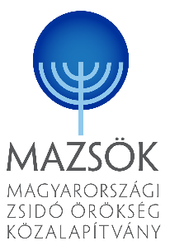
MAGYARORSZÁGI ZSIDÓ ÖRÖKSÉG KÖZALAPÍTVÁNY www.mazsok.hu
1.A közfeladatot ellátó szerv hivatalos neve, székhelye, postai címe, telefonszáma, elektronikus levélcíme, honlapja, ügyfélszolgálat elérhetősége
Hivatalos név | Székhely | postai cím | telefonszám | email cím | honlap | ügyfélszolgálat
Magyarországi Zsidó Örökség Közalapítvány | 1068 Budapest, Benczúr u. 13. | 1062 Budapest, Bajza u. 26. | +36 1 2691068 | mazsok@mazsok.hu | www.mazsok.hu | +36 1 2690973

